Нұр-Сұлтан қаласы город Нур-Султан

О внесении изменений и дополнения в приказы Министра финансов Республики Казахстан от 20 февраля 2018 года № 241 «Об утверждении Правил, формы и сроков уведомления органов государственных доходов о получении денег и (или) иного имущества от иностранных государств, международных и иностранных организаций, иностранцев, лиц без гражданства» и № 242 «Об утверждении Правил, сроков и формы представления в орган государственных доходов сведений о получении и расходовании денег и (или) иного имущества, полученных от иностранных государств, международных и иностранных организаций, иностранцев, лиц без гражданства»

ПРИКАЗЫВАЮ:
1. Внести в некоторые приказы Министра финансов Республики Казахстан следующие изменения и дополнение:
1) в приказ Министра финансов Республики Казахстан от 20 февраля 2018 года № 241 «Об утверждении Правил, формы и сроков уведомления органов государственных доходов о получении денег и (или) иного имущества от иностранных государств, международных и иностранных организаций, иностранцев, лиц без гражданства» (зарегистрирован в Реестре государственной регистрации нормативных правовых актов Республики Казахстан под № 16496, опубликован 19 марта 2018 года в Эталонном контрольном банке нормативных правовых актов Республики Казахстан):
в Правилах и сроках уведомления органов государственных доходов
о получении денег и (или) иного имущества от иностранных государств, международных и иностранных организаций, иностранцев, лиц без гражданства, утвержденных указанным приказом:
пункт 10 изложить в следующей редакции:
«10. Уведомление на бумажном носителе подписывается субъектом, и заверяется его печатью, за исключением юридических лиц, относящихся к субъектам частного предпринимательства.»;
подпункт 4) пункта 15 изложить в следующей редакции:
«4) сведения, составленные на бумажном носителе, не подписаны субъектом, а также не заверены печатью, за исключением юридических лиц, относящихся к субъектам частного предпринимательства.»;
подпункт 2) пункта 16 изложить в следующей редакции:
«2) Фамилия, имя, отчество (при его наличии) или наименование юридического лица или структурного подразделения – фамилия, имя, отчество (при его наличии) или наименование субъекта, получившего деньги и (или) иное имущество от источников, направленные на осуществление видов деятельности, указанных в пункте 2 настоящих Правил;»;
приложение 2 к указанному приказу изложить в новой редакции согласно приложению 1 к настоящему приказу;
2) в приказ Министра финансов Республики Казахстан от 20 февраля
2018 года № 242 «Об утверждении Правил, сроков и формы представления в орган государственных доходов сведений о получении и расходовании денег и (или) иного имущества, полученных от иностранных государств, международных и иностранных организаций, иностранцев, лиц без гражданства» (зарегистрирован в Реестре государственной регистрации нормативных правовых актов Республики Казахстан под № 16492, опубликован 19 марта 2018 года в Эталонном контрольном банке нормативных правовых актов Республики Казахстан):
в Правилах, сроках и форме представления в органы государственных доходов сведений о получении и расходовании денег и (или) иного имущества, полученных от иностранных государств, международных и иностранных организаций, иностранцев, лиц без гражданства, утвержденных указанным приказом (далее – Правила):
часть первую пункта 11 изложить в следующей редакции:
«11. Сведения на бумажном носителе составляются в двух экземплярах, подписываются субъектом, и заверяются его печатью, за исключением юридических лиц, относящихся к субъектам частного предпринимательства.»;
дополнить пунктом 14 следующего содержания:
«14. Сведения считаются не представленными в органы государственных доходов, если:
- не указан код органа государственных доходов;
- не указан или неверно указан индивидуальный идентификационный номер (бизнес – идентификационный) номер (далее – ИИН/БИН);
- не указано или неверно указано наименование источника, передавшего деньги и (или) иное имущество;
- сведения, составленные на бумажном носителе, не подписаны физическим лицом, руководителем лица, а также не заверены печатью, за исключением юридических лиц, относящихся к субъектам частного предпринимательства.».
приложение 1 к Правилам изложить в новой редакции согласно приложению 2 к настоящему приказу.
2. Комитету государственных доходов Министерства финансов Республики Казахстан в установленном законодательством порядке обеспечить:
1) государственную регистрацию настоящего приказа в Министерстве юстиции Республики Казахстан;
2) в течение десяти календарных дней со дня государственной регистрации настоящего приказа направление его на казахском и русском языках в Республиканское государственное предприятие на праве хозяйственного ведения «Институт законодательства и правовой информации Республики Казахстан» Министерства юстиции Республики Казахстан для официального опубликования и включения в Эталонный контрольный банк нормативных правовых актов Республики Казахстан;
3) размещение настоящего приказа на интернет-ресурсе Министерства финансов Республики Казахстан;
4) в течение десяти рабочих дней после государственной регистрации настоящего приказа в Министерстве юстиции Республики Казахстан представление в Департамент юридической службы Министерства финансов Республики Казахстан сведений об исполнении мероприятий, предусмотренных подпунктами 1), 2) и 3) настоящего пункта.
3. Настоящий приказ вводится в действие по истечении десяти календарных дней после дня его первого официального опубликования.

Приложение 1
к приказу Первого Заместителя
Премьер-Министра Республики Казахстан –
Министра финансов Республики Казахстан
от «23» мая 2019 года № 476

Приложение 2
к приказу Министра финансов
Республики Казахстан
от «20» февраля 2018 года № 241

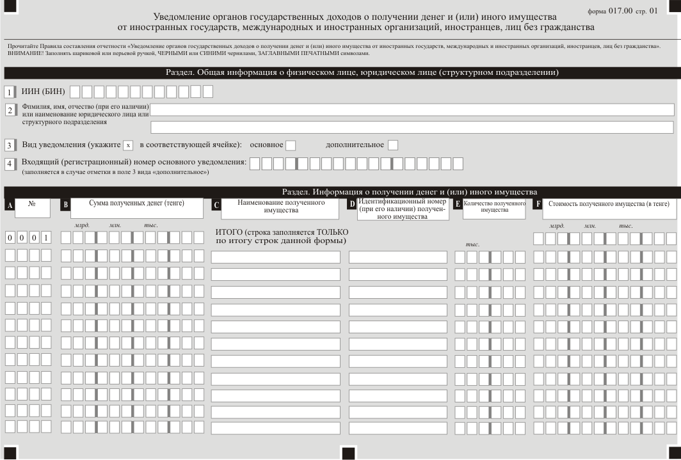
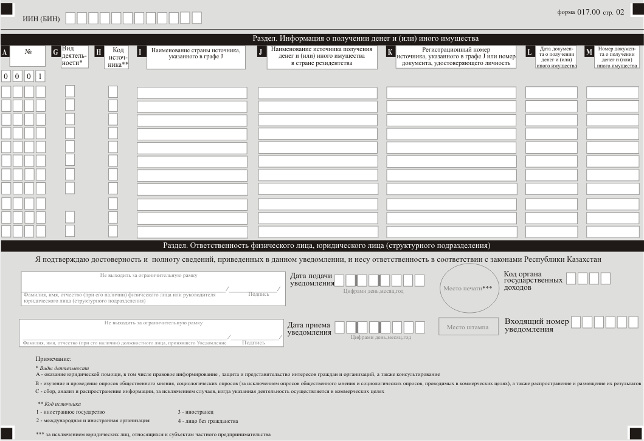

Приложение 2
к приказу Первого Заместителя
Премьер-Министра Республики Казахстан –
Министра финансов Республики Казахстан
от «23» мая 2019 года № 476

Приложение 1
к Правилам, срокам и форме представления в орган
государственных доходов сведений о получении и
расходовании денег и (или) иного имущества, полученных
от иностранных государств, международных и иностранных
организаций, иностранцев, лиц без гражданства

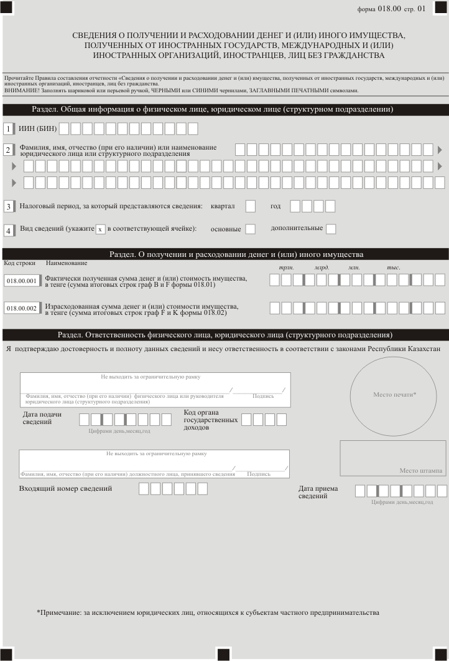

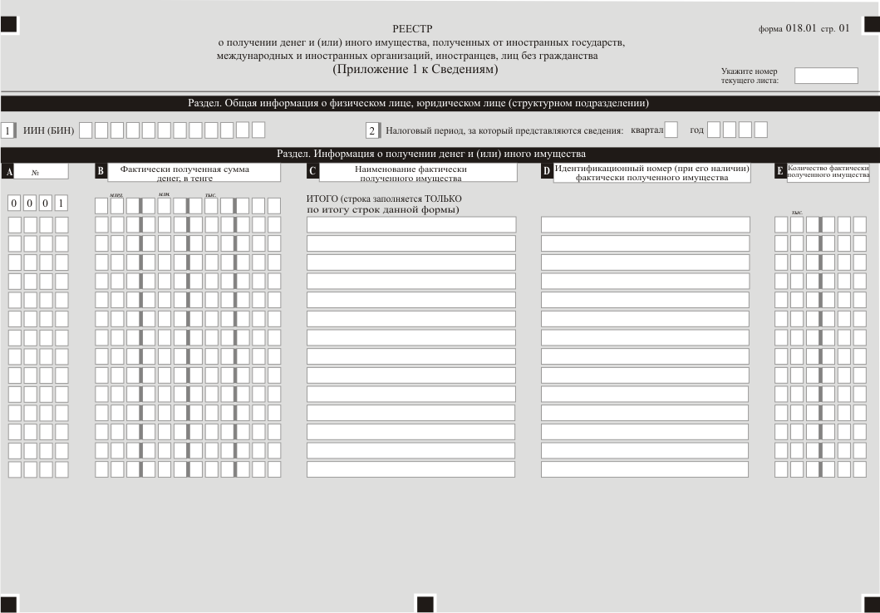

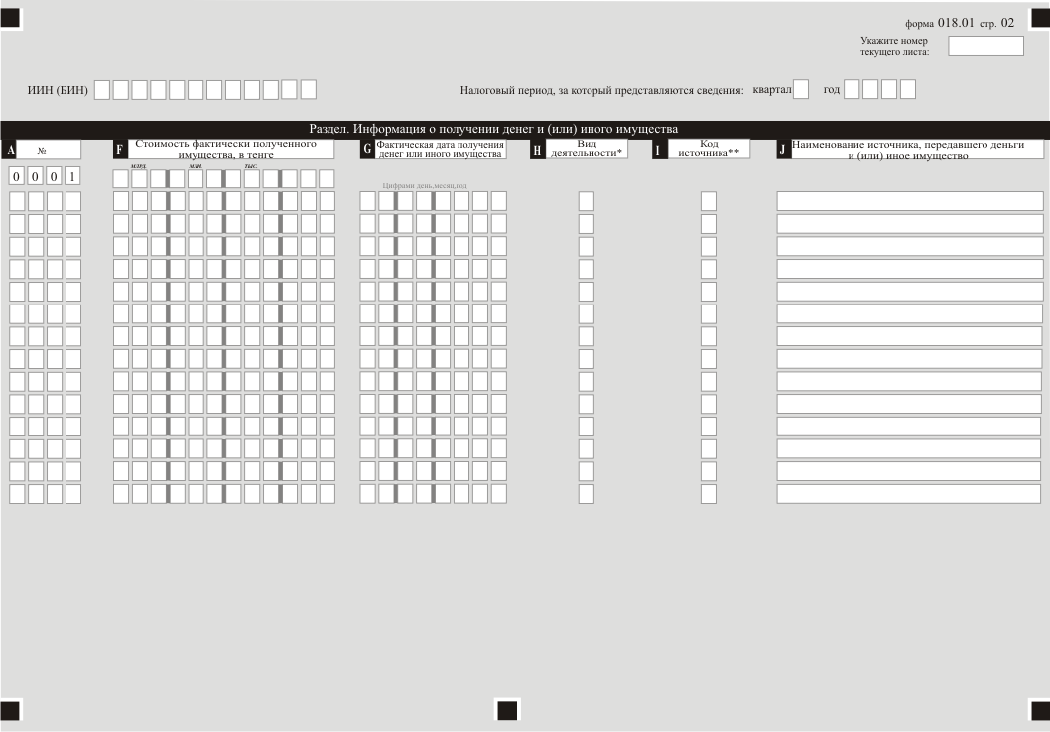
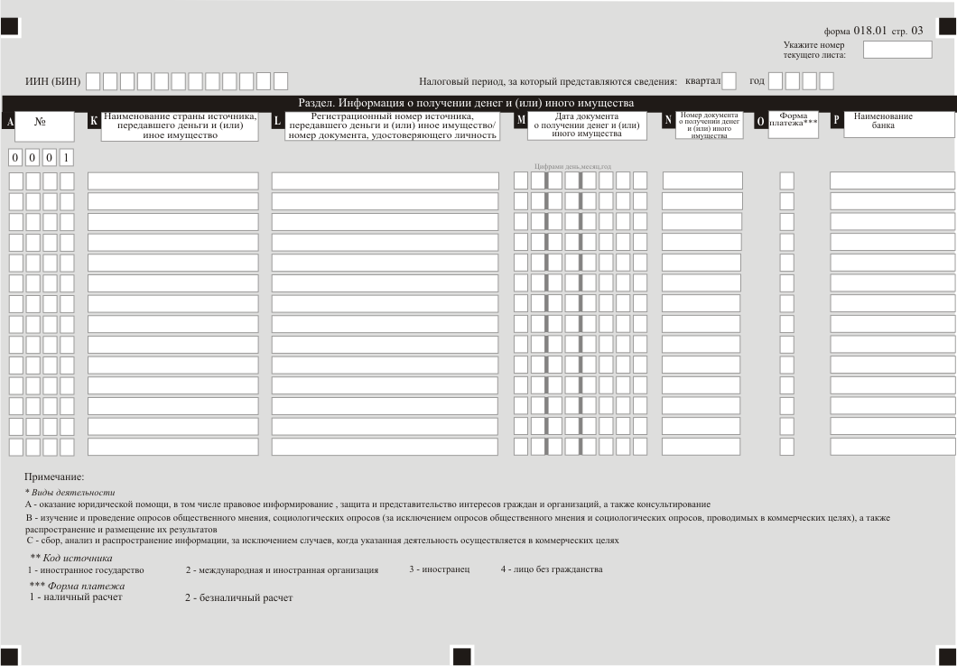

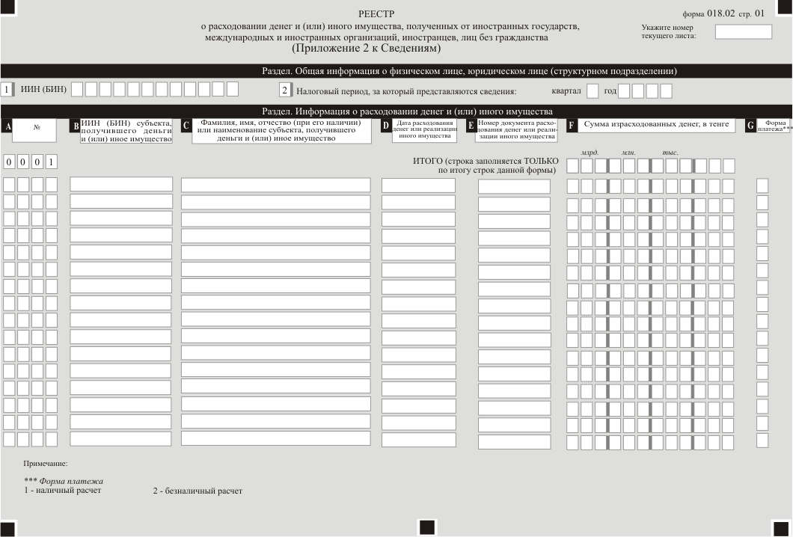

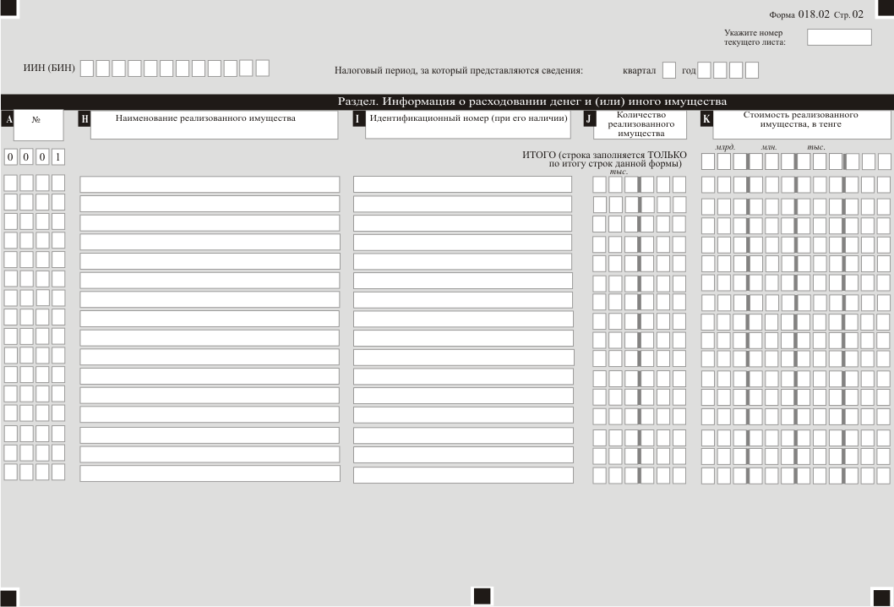

Приложение
к форме отчетности «Сведения о получении
и расходовании денег и (или) имущества, полученных
от иностранных государств, международных и (или)
иностранных организаций, иностранцев,
лиц без гражданства»

Пояснение по заполнению формы отчетности «Сведения о получении и расходовании денег и (или) иного имущества, полученных от иностранных государств, международных и (или) иностранных организаций, иностранцев, лиц без гражданства»

Глава 1. Пояснение по заполнению сведений (форма 018.00)

1. В разделе «Общая информация о физическом лице, юридическом лице (структурном подразделении)» указываются следующие данные:
1) ИИН (БИН) – индивидуальный идентификационный номер (бизнес – идентификационный номер) субъекта, получившего деньги и (или) иное имущество от источников в соответствии с подпунктом 2) части первой пункта 1 статьи 29 Налогового кодекса;
2) Фамилия, имя, отчество (при его наличии) физического лица или наименование юридического лица или структурного подразделения – фамилия, имя, отчество (при его наличии) или наименование субъекта, получившего деньги и (или) иное имущество от источников;
3) налоговый период, за который представляются сведения – отчетный период (квартал, год), в котором субъектом получены и (или) израсходованы деньги и (или) реализовано иное имущество от источников (указывается арабскими цифрами);
4) вид сведений.
Соответствующая ячейка отмечается с учетом отнесения сведений к основным либо дополнительным.
2. В разделе «О получении и расходовании денег и (или) иного имущества» указываются следующие данные:
1) в строке 018.00.001 указывается итоговая сумма граф «В» и «F» Реестра о получении денег и (или) иного имущества, полученных от источников (далее – Реестр о получении), прилагаемого к Сведениям, в национальной валюте по рыночному курсу обмена валюты на дату получения;
2) в строке 018.00.002 указывается итоговая сумма граф «F» и «K» Реестра о расходовании денег и (или) иного имущества, полученных от источников (далее – Реестр о расходовании), прилагаемого к Сведениям, в национальной валюте по рыночному курсу обмена валюты на дату расходования денег и (или) иного имущества.
3. В разделе «Ответственность физического лица, юридического лица (структурного подразделения)»:
1) в поле «Фамилия, имя, отчество (при его наличии) физического лица или руководителя юридического лица (структурного подразделения)» указывается фамилия, имя, отчество (при его наличии) или руководителя субъекта, и указывается дата подачи сведений;
2) дата подачи сведений – текущая дата представления уведомления в орган государственных доходов;
3) код органа государственных доходов по месту жительства/нахождения;
4) в поле «Фамилия, имя, отчество (при его наличии) должностного лица, принявшего сведения» указывается фамилия, имя, отчество (при его наличии) работника органа государственных доходов, принявшего сведения, и указывается дата приема сведений;
5) дата приема сведений – дата представления сведений в соответствии с подпунктом 2) части первой пункта 1 статьи 29 Налогового кодекса;
6) входящий номер сведений – регистрационный номер сведений, присваиваемый органом государственных доходов.
Подпункты 4), 5) и 6) настоящего пункта заполняются работником органа государственных доходов, принявшим уведомление на бумажном носителе.

Глава 2. Пояснение по заполнению формы 018.01 – Реестр
о получении

4. В разделе «Общая информация о физическом лице, юридическом лице (структурном подразделении)» указывают следующие данные:
1) ИИН (БИН) – ИИН или БИН субъекта, получившего деньги и (или) иное имущество от источников;
2) налоговый период, за который представляются сведения – отчетный период (квартал, год), в котором субъектом получены и (или) израсходованы деньги и (или) реализовано имущество от источников (указывается арабскими цифрами).
5. В разделе «Информация о получении денег и (или) иного имущества»:
1) в графе A – порядковый номер строки таблицы, в которой отражаются данные о получении денег и (или) иного имущества, полученных субъектами от источников;
2) в графе B – фактически полученная сумма денег в национальной валюте по рыночному курсу обмена валюты на дату получения.
Итоговая величина графы B указывается по строке «Итого» и определяется путем сложения всех сумм, отраженных в данной графе всех страниц;
3) в графе C – наименование фактически полученного имущества (движимого или недвижимого и (или) иного);
4) в графе D – идентификационный номер (при его наличии) фактически полученного имущества;
5) в графе E – количество фактически полученного имущества;
6) в графе F – стоимость фактически полученного имущества в национальной валюте по рыночному курсу обмена валюты на дату получения.
Итоговая величина графы F указывается по строке «Итого» и определяется путем сложения всех сумм, отраженных в данной графе всех страниц;
7) в графе G – фактическая дата получения денег и (или) иного имущества;
8) в графе H – виды деятельности:
А – оказание юридической помощи, в том числе правовое информирование, защиту и представительство интересов граждан и организаций, а также их консультирование;
В – изучение и проведение опросов общественного мнения, социологических опросов (за исключением опросов общественного мнения и социологических опросов, проводимых в коммерческих целях), а также распространение и размещение их результатов;
С – сбор, анализ и распространение информации, за исключением случаев, когда указанная деятельность осуществляется в коммерческих целях;
9) в графе I – код источника получения денег и (или) иного имущества:
1 – иностранное государство;
2 – международная и иностранная организация;
3 – иностранец;
4 – лицо без гражданства;
10) в графе J – указывается наименование источника, передавшего деньги и (или) иное имущество, в стране резидентства;
11) в графе K – наименование страны источника, передавшего деньги и (или) иное имущество;
12) в графе L – регистрационный номер источника, передавшего деньги и (или) иное имущество в стране резидентства. По лицам без гражданства указывается номер документа, удостоверяющего личность;
13) в графе M – дата документа о получении денег и (или) иного имущества (при наличии документа);
14) в графе N – номер документа о получении денег и (или) иного имущества (при наличии документа);
15) в графе O – форма платежа (в случае наличного получения денег – 1, безналичного – 2);
16) в графе P – наименование банка.

Глава 3. Пояснение по заполнению формы 018.02 – Реестр
о расходовании

6. В разделе «Общая информация о физическом лице, юридическом лице (структурном подразделении)» указывают следующие данные:
1) ИИН (БИН) – ИИН либо БИН субъекта, получившего и расходовавшего деньги и (или) иное имущество от источников;
2) налоговый период, за который представляются сведения – отчетный период (квартал, год), в котором израсходованы деньги и (или) реализовано имущество от источников (указывается арабскими цифрами);
3) в графе A – порядковый номер строки таблицы, в которой отражаются данные о расходовании полученных денег и (или) иного имущества субъектами от источников;
4) в графе B – ИИН либо БИН субъекта, получившего деньги и (или) иное имущество от источников;
5) Фамилия, имя, отчество (при его наличии) или наименование субъекта, получившего деньги и (или) иное имущество от источников;
6) в графе D – дата расходования денег или реализации иного имущества;
7) в графе E – номер документа расходования денег или реализации иного имущества;
8) в графе F – сумма израсходованных денег в национальной валюте по рыночному курсу обмена валюты на дату расходования денег.
Итоговая величина графы F указывается по строке «Итого» и определяется путем сложения всех сумм, отраженных в данной графе всех страниц;
9) в графе G – форма платежа (в случае наличного получения денег – 1, безналичного – 2);
10) в графе H – наименование реализованного имущества, где указываются сведения о фактически полученном движимом/недвижимом имуществе и (или) ином имуществе;
11) в графе I – идентификационный номер (при его наличии);
12) в графе J – количество реализованного имущества;
13) в графе K – стоимость реализованного имущества в национальной валюте по рыночному курсу обмена валюты на дату реализации имущества.
Итоговая величина графы K указывается по строке «Итого» и определяется путем сложения всех сумм, отраженных в данной графе всех страниц.

Қазақстан Республикасының Әділет министрлігі
________ облысының/қаласының Әділет департаменті
Нормативтік құқықтық акті 29.05.2019
Нормативтік құқықтық актілерді мемлекеттік
тіркеудің тізіліміне № 18747 болып енгізілді

Результаты согласования
Министерство финансов РК - Директор ДЮС Мурат Бухарбаевич Адилханов, 06.05.2019 11:27:31, положительный результат проверки ЭЦП
Министерство юстиции РК - вице министр Наталья Виссарионовна Пан, 23.05.2019 09:31:07, положительный результат проверки ЭЦП
Результаты подписания
Министерство финансов РК - Первый Заместитель Премьер-Министра Республики Казахстан-Министр финансов Алихан Асханович Смаилов, 23.05.2019 10:39:05, положительный результат проверки ЭЦП

